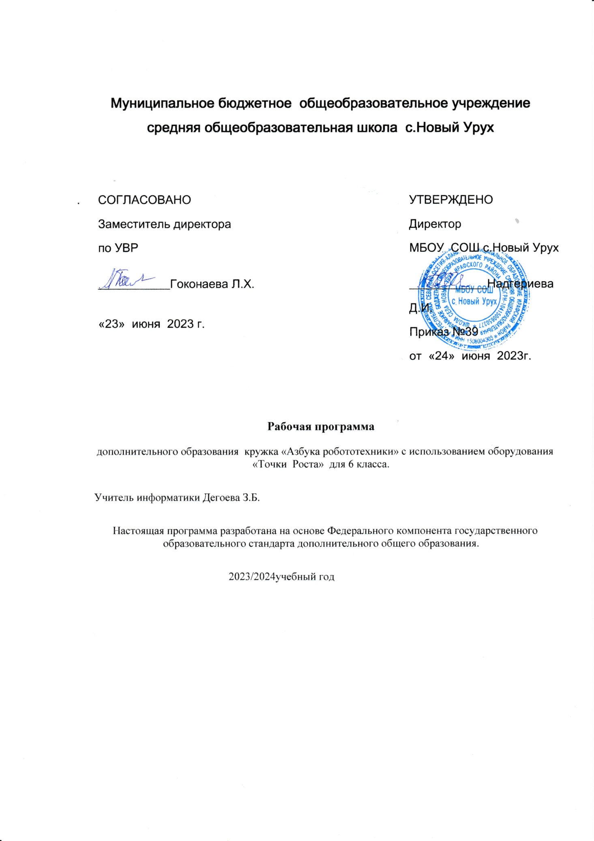

требований Федерального государственного образовательного стандарта общего образования и планируемых результатов общего образования. Данная программа представляет собой вариант программы организации урочной деятельности обучающихся средней школы.
Курс рассчитан на 1 год занятий, объем занятий -34 ч, в год Программа предполагает проведение регулярных еженедельных урочных занятий со школьниками (в расчете 1 ч. в неделю)
Актуальность данной программы состоит в том, что робототехника в школе представляет учащимся технологии 21 века, способствует развитию их коммуникативных способностей, развивает навыки взаимодействия, самостоятельности при принятии решений, раскрывает их творческий потенциал. Дети и подростки лучше понимают, когда они что-либо самостоятельно создают или изобретают. При проведении занятий по робототехнике этот факт не просто учитывается, а реально используется на каждом занятии.
Реализация этой программы в рамках средней школы помогает развитию коммуникативных навыков учащихся за счет активного взаимодействия детей в ходе групповой проектной деятельности
Характерная черта нашей жизни - нарастание темпа изменений. Мы живем в мире, который совсем не похож на тот, в котором мы родились. И темп изменений продолжает нарастать.
Сегодняшним школьникам предстоит
- работать по профессиям, которых пока нет,
- использовать технологии, которые еще не созданы,
- решать задачи, о которых мы можем лишь догадываться.
Школьное образование должно соответствовать целям опережающего развития. Для этого в школе должно быть обеспечено
- изучение не только достижений прошлого, но и технологий,
которые пригодятся в будущем,
- обучение, ориентированное как на знаниевый, так и
деятельностный аспекты содержания образования.
Таким требованиям отвечает робототехника.

Образовательные конструкторы «Пионер» представляют собой новую, отвечающую требованиям современного ребенка "игрушку". Причем, в процессе игры и обучения ученики собирают своими руками игрушки, представляющие собой предметы, механизмы из окружающего их мира. Таким образом, ребята знакомятся с техникой, открывают тайны механики, прививают соответствующие навыки, учатся работать, иными словами, получают основу для будущих знаний, развивают способность находить оптимальное решение, что несомненно пригодится им в течении всей будущей жизни.
С каждым годом повышаются требования к современным инженерам, техническим специалистам и к обычным пользователям, в части их умений взаимодействовать с автоматизированными системами. Интенсивное внедрение искусственных помощников в нашу повседневную жизнь требует, чтобы пользователи обладали современными знаниями в области управления роботами.
Использование конструкторов «Пионер» во внеурочной деятельности повышает мотивацию учащихся к обучению, т.к. при этом требуются знания практически из всех учебных дисциплин от искусств и истории до математики и естественных наук. Межпредметные занятия опираются на естественный интерес к разработке и постройке различных механизмов. Одновременно занятия кружка как нельзя лучше подходят для изучения основ алгоритмизации и программирования, а именно для первоначального знакомства с этим непростым разделом информатики вследствие адаптированности для детей среды программирования.
Цель программы: формирование интереса к техническим видам творчества, развитие конструктивного мышления средствами робототехники. Цели программы:
- Организация занятости школьников во внеурочное время.
- Всестороннее развитие личности учащегося:
- развитие навыков конструирования, моделирования,
элементарного программирования;
- развитие логического мышления;
- развитие мотивации к изучению наук естественнонаучного

цикла.
- Формирование у учащихся целостного представления об
окружающем мире.
- Ознакомление учащихся с основами конструирования
и моделирования.
- Развитие способности творчески подходить к проблемным ситуациям.
- Развитие познавательного интереса и мышления учащихся.
Овладение навыками начального технического конструирования и программирования

Задачи программы

Задачи:
- расширение знаний учащихся об окружающем мире, о мире
техники;
- учиться создавать и конструировать схемы;
- учиться программировать простые действия и реакции
механизмов;
- обучение решению творческих, естандартных ситуаций на
практике при конструировании и моделировании объектов окружающей действительности;
- развитие коммуникативных способностей учащихся, умения
работать в группе, умения аргументировано представлять результаты своей деятельности, отстаивать свою точку зрения;
Обучающие:
- ознакомление с комплектом «Пионер»;
- ознакомление с основами программирования;
- ознакомление со средой программирования LEGO Education;
- получение навыков программирования;
- развитие навыков решения базовых задач робототехники.
Развивающие:
- развитие конструкторских навыков;

- развитие логического мышления;
- развитие пространственного воображения.
Воспитательные:
- воспитание у детей интереса к техническим видам творчества;
- развитие коммуникативной компетенции: навыков сотрудничества в коллективе, малой группе (в паре), участия в беседе, обсуждении;
- развитие социально-трудовой компетенции: воспитание трудолюбия, самостоятельности, умения доводить начатое дело до конца;
- формирование и развитие информационной компетенции: навыков работы с различными источниками информации, умения самостоятельно искать, извлекать и отбирать необходимую для решения учебных задач информацию.
Основными принципами обучения являются:
- Научность. Этот принцип предопределяет сообщение обучаемым только достоверных, проверенных практикой сведений, при отборе которых учитываются новейшие достижения науки и техники.
- Доступность. Предусматривает соответствие объема и глубины учебного материала уровню общего развития учащихся в данный период, благодаря чему, знания и навыки могут быть сознательно и прочно усвоены.
- Связь теории с практикой. Обязывает вести обучение так, чтобы обучаемые могли сознательно применять приобретенные ими знания на практике.
- Воспитательный характер обучения. Процесс обучения является воспитывающим, ученик не только приобретает знания и нарабатывает навыки, но и развивает свои способности, умственные и моральные качества.
- Сознательность и активность обучения. В процессе обучения все действия, которые отрабатывает ученик, должны быть обоснованы. Нужно учить, обучаемых, критически осмысливать, и оценивать факты, делая выводы, разрешать все сомнения с тем, чтобы процесс усвоения и наработки необходимых навыков происходили сознательно, с полной убежденностью в правильности обучения. Активность в обучении предполагает
самостоятельность, которая достигается хорошей теоретической и

практической подготовкой и работой педагога.
- Наглядность. Объяснение техники сборки робототехнических средств на конкретных изделиях и программных продукта. Для наглядности применяются существующие видео материалы, а так же материалы своего изготовления.
- Систематичность и последовательность. Учебный материал дается по определенной системе и в логической последовательности с целью лучшего его освоения. Как правило этот принцип предусматривает изучение предмета от простого к сложному, от частного к общему.
- Прочность закрепления знаний, умений и навыков. Качество обучения зависит от того, насколько прочно закрепляются знания, умения и навыки учащихся. Не прочные знания и навыки обычно являются причинами неуверенности и ошибок. Поэтому закрепление умений и навыков должно достигаться неоднократным целенаправленным повторением и тренировкой.
- Индивидуальный подход в обучении. В процессе обучения педагог исходит из индивидуальных особенностей детей (уравновешенный, неуравновешенный, с хорошей памятью или не очень, с устойчивым вниманием или рассеянный, с хорошей или замедленной реакцией, и т.д.) и опираясь на сильные стороны ребенка, доводит его подготовленность до уровня общих требований.
В процессе обучения используются разнообразные методы обучения.
Традиционные:
- объяснительно-иллюстративный метод (лекция, рассказ, работа с литературой и т.п.);
- репродуктивный метод;
- метод проблемного изложения;
- частично-поисковый (или эвристический) метод;
- исследовательский метод.
Современные:

- метод проектов:
- метод обучения в сотрудничестве;
- метод портфолио;
- метод взаимообучения.

Планируемые личностные и метапредметные результаты освоения обучающимися программы курса
- Коммуникативные универсальные учебные действия: формировать умение слушать и понимать других; формировать и отрабатывать умение согласованно работать в группах и коллективе; формировать умение строить речевое высказывание в соответствии с поставленными задачами.
- Познавательные универсальные учебные действия: формировать умение извлекать информацию из текста и иллюстрации; формировать умения на основе анализа рисунка-схемы делать выводы.
- Регулятивные универсальные учебные действия: формировать умение оценивать учебные действия в соответствии с поставленной задачей; формировать умение составлять план действия на уроке с помощью учителя; формировать умение мобильно перестраивать свою работу в соответствии с полученными данными.
- Личностные универсальные учебные действия: формировать учебную мотивацию, осознанность учения и личной ответственности, формировать эмоциональное отношение к учебной деятельности и общее представление о моральных нормах поведения.

Ожидаемые предметные результаты реализации программы
у обучающихся будут сформированы:
- основные понятия робототехники;
- основы алгоритмизации;
- умения автономного программирования;
- основы программирования

- умения подключать и задействовать датчики и двигатели;
- навыки работы со схемами.
Обоснование выбора данной примерной программы.
В основе обучающего материала лежит изучение основных принципов электротехники и элементарное программирование. Работая индивидуально, парами, или в командах, учащиеся младшего школьного возраста могут учиться создавать и программировать модели, проводить исследования, составлять отчёты и обсуждать идеи, возникающие во время работы с этими моделями.
В ходе изучения курса учащиеся развивают мелкую моторику кисти, логическое мышление, конструкторские способности, овладевают совместным творчеством, практическими навыками сборки и построения модели, получают специальные знания в области конструирования и моделирования, знакомятся с простыми механизмами.
Ребенок получает возможность расширить свой круг интересов и получить новые навыки в таких предметных областях, как Естественные науки, Технология, Математика, Развитие речи.
комплекс образовательных задач:
- творческое мышление при создании действующих моделей;
- развитие словарного запаса и навыков общения при объяснении
работы модели;
- установление причинно-следственных связей;
- анализ результатов и поиск новых решений;
- коллективная выработка идей, упорство при реализации
некоторых из них;
- экспериментальное исследование, оценка (измерение) влияния
отдельных факторов;
- проведение систематических наблюдений и измерений;
- использование таблиц для отображения и анализа данных;
- написание и воспроизведение сценария с использованием модели
для наглядности и драматургического эффекта;

- развитие мелкой мускулатуры пальцев и моторики кисти
младших школьников.

Приемы и методы организации занятий.
I Методы организации и осуществления занятий
- Перцептивный акцент:
- словесные методы (рассказ, беседа, инструктаж, чтение справочной литературы);
- наглядные методы (демонстрации мультимедийных презентаций, фотографии);
- практические методы (упражнения, задачи).
- Гностический аспект:
- иллюстративно- объяснительные методы;
- репродуктивные методы;
- проблемные методы (методы проблемного изложения) дается часть готового знания;
- эвристические (частично-поисковые) большая возможность выбора вариантов;
- исследовательские - дети сами открывают и исследуют знания.
- Логический аспект:
- индуктивные методы, дедуктивные методы;
- конкретные и абстрактные методы, синтез и анализ, сравнение, обобщение, абстрагирование, классификация, систематизация, т.е. методы как мыслительные операции.
На занятиях кружка «Юный Робототехник» используются в процессе обучения дидактические игры, отличительной особенностью которых является обучение средствами активной и интересной для детей игровой деятельности. Дидактические игры, используемые на занятиях, способствуют:
- развитию мышления (умение доказывать свою точку зрения, анализировать конструкции, сравнивать, генерировать идеи и на их основе

- синтезировать свои собственные конструкции), речи (увеличение словарного запаса, выработка научного стиля речи), мелкой моторики;
- воспитанию ответственности, аккуратности, отношения к себе как самореализующейся личности, к другим людям (прежде всего к сверстникам), к труду.
- обучению основам конструирования, моделирования,
автоматического управления с помощью компьютера и формированию соответствующих навыков.

Основными формами учебного процесса являются:
- групповые учебно-практические и теоретические занятия;
- работа по индивидуальным планам (исследовательские
проекты);
- участие в соревнованиях между группами;
- комбинированные занятия.
Основные методы обучения, применяемые в прохождении программы
- Устный.
- Проблемный.
- Частично-поисковый.
- Исследовательский.
- Проектный.
- Формирование и совершенствование умений и навыков (изучение нового материала, практика).
- Обобщение и систематизация знаний (самостоятельная работа, творческая работа, дискуссия).
- Контроль и проверка умений и навыков (самостоятельная работа).
- Создание ситуаций творческого поиска.
- Стимулирование (поощрение).

- Методы стимулирования и мотивации деятельности
Методы стимулирования мотива интереса к занятиям:
познавательные задачи, учебные дискуссии, опора на неожиданность, создание ситуации новизны, ситуации гарантированного успеха и т.д.
Методы стимулирования мотивов долга, сознательности, ответственности, настойчивости: убеждение, требование, приучение,
упражнение, поощрение.
Формы подведения итога реализации программы
- защита итоговых проектов;
- участие в конкурсах на лучший сценарий и презентацию к
созданному проекту;
- участие в школьных и городских научно-практических
конференциях (конкурсах исследовательских работ).
Ожидаемые результаты изучения курса
Осуществление целей и задач программы предполагает получение конкретных результатов:
В области воспитания:
- адаптация ребёнка к жизни в социуме, его самореализация;
- развитие коммуникативных качеств;
- приобретение уверенности в себе;
- формирование самостоятельности, ответственности,
взаимовыручки и взаимопомощи.
В области конструирования, моделирования и программирования:
- знание основных принципов механической передачи движения;
- умение работать по предложенным инструкциям;
- умения творчески подходить к решению задачи;
- умения довести решение задачи до работающей модели;
- умение излагать мысли в четкой логической последовательности,

отстаивать свою точку зрения, анализировать ситуацию и самостоятельно находить ответы на вопросы путем логических рассуждений;
- умение работать над проектом в команде, эффективно
распределять обязанности.
Требования к уровню подготовки обучающихся:

Учащийся должен знать/понимать:
- влияние технологической деятельности человека на окружающую среду и здоровье;
- область применения и назначение инструментов, различных
машин, технических устройств (в том числе компьютеров);
основные источники информации;
виды информации и способы её представления;
основные информационные объекты и действия над ними;
назначение основных устройств компьютера для ввода, вывода и
обработки информации;
- правила безопасного поведения и гигиены при работе с компьютером.

Уметь:
- получать необходимую информацию об объекте деятельности,
используя рисунки, схемы, эскизы, чертежи (на бумажных и электронных носителях);
- создавать и запускать программы для забавных механизмов;
- основные понятия, использующие в робототехнике: мотор,

датчик наклона, датчик расстояния, порт, разъем, USB-кабель, меню, панель инструментов.

Использовать приобретенные знания и умения в практической деятельности и повседневной жизни для:
- поиска, преобразования, хранения и применения информации (в
том числе с использованием компьютера) для решения различных задач;
- использовать компьютерные программы для решения учебных и
практических задач;

соблюдения правил личной гигиены и безопасности приёмов работы со средствами информационных и коммуникационных технолог

Тематическое планирование
№ занятия | Наименование разделов и тем занятий | Количество часов | Основные виды учебной деятельности обучающихся
 | Юный Робототехник.  Основы курса | 9 | Отвечают на вопросы. Учатся слушать и понимать других;
1 | Введение в курс «Юный робототехник». История робототехники. Основные определения.  Манипуляционные системы. | 1
2 | Безопасная работа в компьютерном классе | 1
3 | Знакомство с программой Paint | 1
4 | Освоение инструментов и примитивов программы Paint | 1
5 | Практическая работа «Использование заливки, кисти, примитивов при создании изображений» | 1
6 | Освоение копирования, выделения, изменения размеров изображения | 1
7 | Практическая работа | 1

 | «Конструирование 3-D изображений из кубиков
8 | Разновидности чертежей | 1
9 | Практическая работа «Основные элементы чертежа» | 1
 | Основы алгоритмизации | 6
10 | Изучение основных алгоритмов, понятия алгоритма, исполнителя алгоритмов, системы команд исполнителя | 1
11 | Линейный алгоритм | 1
12 | Практическая работа по теме «Линейный алгоритм» | 1
13 | Алгоритм ветвления | 1
14 | Циклический алгоритм | 1
15 | Решение задач по теме «Алгоритмы» | 1
 | Выполнение практических экспериментов со светодиодом | 6 | Учатся умению извлекать информацию из текста и иллюстрации; умению на основе анализа рисунка- схемы делать выводы.  Учатся умению мобильно перестраивать свою работу в соответствии с полученными данными.  Конструируют и собирают схемы
16 | Эксперимент №1 «Светодиод» | 1
17 | Эксперимент №2 «Управление яркостью» | 1
18 | Эксперимент №3 «Светодиодная шкала» | 1
19 | Эксперимент № 4 «Бегущий огонек» | 1
20-21 | Конкурс мини-проектов со светодиодами | 2
 | Мультимедийные | 7 | создавать,

 | интерактивные презентации |  | редактировать и форматировать компьютерные презентации;  устанавливать в презентацию изображения, звук и видео;  создавать управляющие кнопки и гиперссылки; работать с анимацией.
22 | Знакомство с программой Power Point | 1
23 | Практическая работа № 1 «Анимация в презентации». | 1
24 | Практическая работа № 2 «Управление презентацией с помощью гиперссылок». | 1
25 | Практическая работа № 3 «Вставка звука в презентацию» | 1
26 | Практическая работа № 4 «Вставка видео в презентацию». | 1
27-28 | Конкурс мини-проектов «Моя презентация» | 2
29 | Выполнение практических экспериментов со звуком | 4
30 | Эксперимент № 5 «Включаем и выключаем звук» | 1
31 | Эксперимент №6 «Переключатель - кнопка» | 1
32 | Эксперимент №7 «Музыка и свет» | 2
33-34 | Индивидуальные проекты

Литература и средства обучения.
Список литературы
- В.А. Козлова, Робототехника в образовании [электронный
- Дистанционный курс «Конструирование и робототехника» -
- Белиовская Л.Г., Белиовский А.Е. Программируем микрокомпьютер NXT в LabVIEW. - М.: ДМК, 2010, 278 стр.;
- .Ньютон С. Брага. Создание роботов в домашних условиях. - М.: NT Press, 2007, 345 стр.;
- .Применение учебного оборудования. Видеоматериалы. - М.: ПКГ «РОС», 2012;
- .Филиппов С.А. Робототехника для детей и родителей. С-Пб, «Наука», 2011г.
- . Наука. Энциклопедия. - М., «РОСМЭН», 2001. - 125 с.

